

Kütahya Sağlık Bilimleri Üniversitesi

Mühendislik ve Doğa Bilimleri Fakültesi, Bilgisayar Mühendisliği Bölümü

Kütahya/Türkiye

**Dijital Duygu Günlüğü Projesi**

Hazırlayan: Sudenaz Karanfil

Öğrenci numarası: 2218121019

[sudenaz.karanfil@ogr.ksbu.edu.tr](mailto:sudenaz.karanfil@ogr.ksbu.edu.tr)

**ÖZET**

Bu çalışma "Dijital Duygu Günlüğü" projesini tanıtmaktadır. Bu proje, kullanıcılara duygusal deneyimlerini dijital bir platform üzerinde kaydetme ve yönetme imkanı sunan bir uygulamayı içermektedir. Projenin ana bileşenleri olan kullanıcı yönetimi, veritabanı yönetimi, duygu ve notlarının kaydedilmesi süreçlerini detaylandırılacaktır. Kullanıcı yönetimi bölümünde, kayıt olma, giriş yapma ve şifre sıfırlama işlemleri vurgulanmıştır. Veritabanı yönetimi, güvenli bir şekilde kullanıcı bilgilerini depolamak amacıyla tasarlanmış, veritabanı tasarımı ve performansı incelenmiştir. Kullanıcıya ait duygu ve notlarının kaydedilmesi süreci, kullanıcıların günlük duygusal deneyimlerini dijital ortamda kaydetmelerine olanak tanıyan bir arayüz üzerinden gerçekleştirilmiştir.

**Anahtar Kelimeler:** Dijital Duygu Günlüğü, Kullanıcı Yönetimi, Veritabanı Yönetimi, Şifreleme, Yazılım Projesi.

1. **Giriş**

Bu raporda Dijital Duygu Günlüğü projesinin amacı ve veritabanı ve şifreleme işlemlerinin detayları belirtilmektedir. Projenin ana hedefi, bireylerin duygusal deneyimlerini kaydedebilecekleri ve güvenli bir şekilde depolayabilecekleri bir platform sunmaktır. Kullanıcılar, günlük notlarını ekleyebilecekleri, duygusal durumlarını ifade edebilecekleri ve bu verilere kolayca erişebilecekleri bir proje ile karşılaşacaklardır.

Projenin önemli bir bileşeni, veritabanı yönetimi ve güvenli veri depolama sürecidir. Veritabanı, kullanıcıların kişisel verilerini, günlük notlarını ve duygusal durumlarını güvenli bir şekilde saklamak üzere tasarlanmıştır. Bu veritabanı yönetimi stratejileri, veri bütünlüğünü ve güvenliğini sağlamak, kullanıcıların verilerinin gizliliğini korumayı amaçlamaktadır.[1].

**2. Malzeme ve Yöntemler**

**1. Veritabanı Yönetimi ve Güvenli Veri Depolama:** SQLiteStudio (3.4.4) kullanılarak projede kullanılan veritabanına erişim sağlanmıştır. Başlıca basit ve geniş kullanımı, açık kaynak desteğinin olması, yüksek güvenilirlik gibi sebeplerden dolayı SQLite tercih edilmiştir. Veritabanı, kullanıcı bilgilerini güvenli bir şekilde saklamak amacıyla tasarlanmıştır. Veritabanı yönetimi, veri güvenliği kapsamında gerçekleştirilmiş ve şifreleme algoritmaları kullanılarak veri güvenliği sağlanmıştır.[2].

**2. Oturum Yönetimi:** Kullanıcı güvenliği için oturum yönetimi ve şifreleme önemli bir rol oynamaktadır. Kullanıcıların hesaplarını güvenli bir şekilde yönetebilmeleri için ayrı bir giriş yapma, kayıt olma ve şifre yenileme sayfaları kullanılmış, veritabanında oluşturulan tablolar aracılığıyla tutulmuştur.

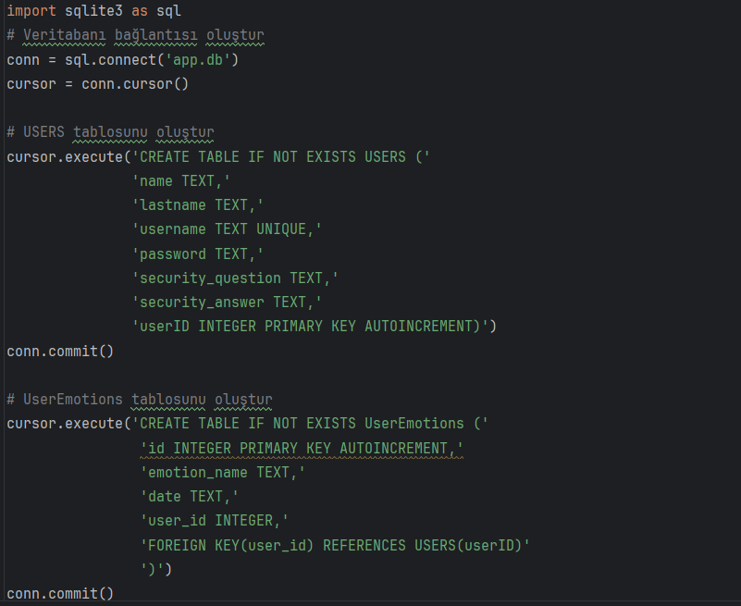

**3. Şifreleme:** Şifreleme, kullanıcı şifreleri ve hassas verilerin güvenliğini artırmak için **hashlib** kütüphanesi ile desteklenmiştir. Kullanıcı bilgileri, **hashlib.md5** fonksiyonu ve **hexdigest()** yöntemi kullanılarak şifrelenmiş ve güvenli bir şekilde veritabanında saklanmıştır[3].



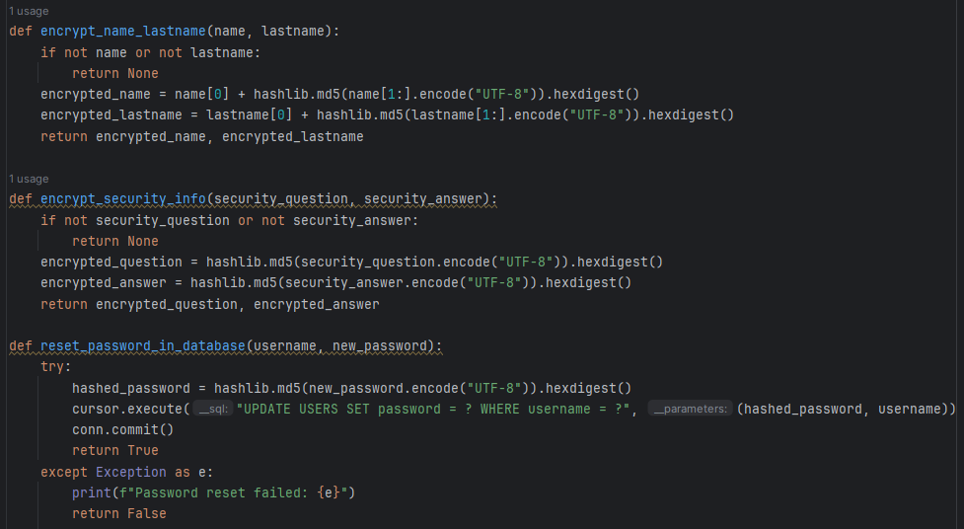

* **Encrypt_name_lastname()** fonksiyonunda, ad ve soyadın ilk karakterleri dizi ile korunur, geri kalan kısmı hashlib.md5 fonksiyonu kullanarak şifrelenir ve **hexdigest()** kullanılarak elde edilen gizli değeri okunabilir bir onaltılık dizeye dönüştürerek saklar.
* Diğer fonksiyonlarda güvenlik sorusu ve cevabı, kullanıcı şifresi hashlib.md5 fonksiyonu ile tamamen şifrelenir ve **hexdigest()** kullanılarak elde edilen gizli değeri okunabilir bir onaltılık dizeye dönüştürerek saklar.

**4. Geçmiş Notlara Ulaşım:** Veritabanında kullanıcının girdiği notlar ve tarihleri tutularak, istendiği zaman eski notlara ulaşılabilen bir sayfa tasarlanmıştır.

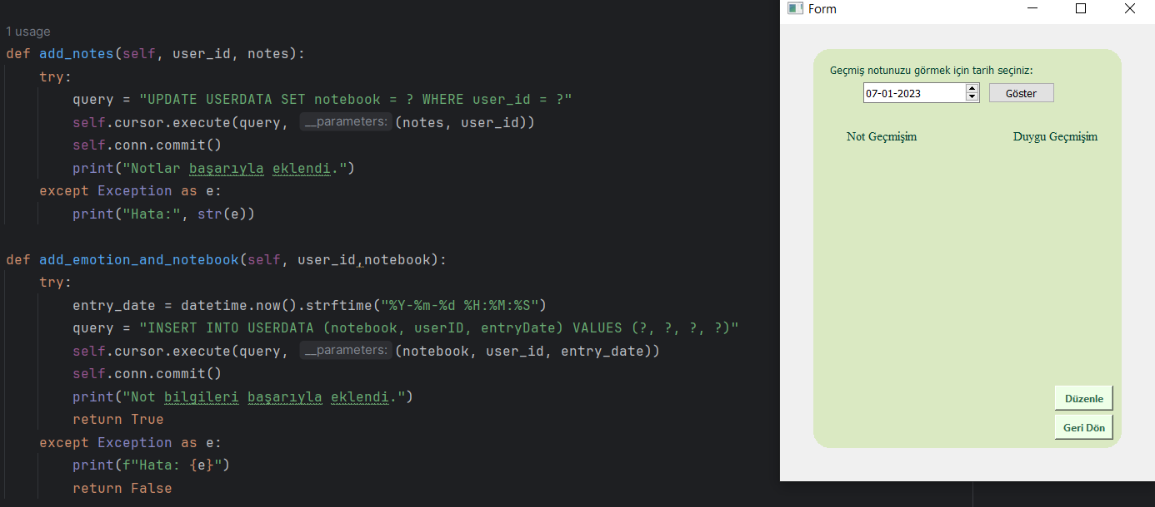

**5. USERDATA Tablosu:** Kullanıcı hakkında daha fazla bilginin sağlanması, hobilerinin öğrenilmesi ve notlarının kaydedilmesini sağlayan bu GUI’lerin veritabanına bağlantısı ve saklanması sağlanmıştır.



**6. Duyguların veritabanında tutulması:** Kullanıcının o gün girdiği tüm hisleri tutarak projenin ilerleyen zamanlarında önceden hissettiği duyguları grafiksel olarak görebilmesi hedeflenmektedir[4].

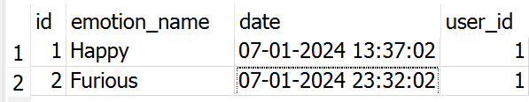

Başlıca bu yöntemlerin ve malzemelerin kullanımı ile ilk aşamada kullanıcı giriş, kayıt ve şifre yenileme sayfalarını tasarlayıp veritabanında şifreli bir şekilde kullanıcı güvenliğini sağlayarak saklanmasını sağladım. İkinci aşamada ise giriş, kayıt ve şifre yenileme sayfalarının yeni GUI tasarımı ile entegre edilmesini sağladım ve aynı zamanda kullanıcıyı daha iyi tanımamız için eklenen bilgilerin veritabanında tutulmasını, kullanıcının butonlarla günlük duygu girişinin tarihiyle birlikte veritabanında saklanmasını, ayrıca hislerine dair notlar girdiği sayfanın da veritabanına kaydedilmesi sağlanıyor ve ayrı bir sayfada ise veritabanı ile bağlantılı ve tasarımı bana ait olan sayfa ile seçili tarihteki eski notları görülebilmektedir.

**3. Sonuçlar**

Projenin bu aşamasında, kullanıcılardan doğrudan geri bildirim alınmamıştır. Ancak, proje geliştirme süreci boyunca belirli başlıklar altında yapılan hazırlıklar ve projenin genel çerçevesi hakkında bazı önemli gözlemler paylaşılabilir.

**1. Kullanıcı Beklentileri:** Proje, tasarım ve geliştirme aşamalarında, kullanıcıların duygusal deneyimlerini güvenli ve dijital bir platformda kaydetme ihtiyacını karşılamak amacıyla planlanmıştır. Projeyi tasarlarken, kullanıcıların olası beklentilerini ve ihtiyaçlarını dikkate almaya büyük özen gösterilmiştir.

**2. Güvenlik ve Veri Bütünlüğü:** Proje, veritabanı yönetimi ve güvenlik önlemleri konusunda kullanıcı ihtiyacını öncelik olarak almıştır. Veritabanı, kullanıcı bilgilerini, günlük notları ve duyguları güvenli bir şekilde depolayabilmek adına optimize edilmiş ve şifreleme algoritmaları kullanılarak veri güvenliği sağlanmıştır.

**4. Tartışma**

Bu bölümde, "Dijital Duygu Günlüğü" projesinin geliştirme sürecinde karşılaşılan bazı konular ve projenin genel başarısı üzerine bir değerlendirme sunulmuştur.

**1. Geri Bildirim Beklentileri:** Henüz kullanıcılardan geri bildirim alınamamış olması, projenin hala geliştirme aşamasında ve genel kullanıma sunulmamış olmasından kaynaklanmaktadır. Ancak, gelecekte kullanıcılardan alınacak geri bildirimler, projenin kullanıcı dostu arayüzü ve güvenlik önlemleri üzerinde odaklanma konusundaki ilerlemesine büyük katkı sağlayacaktır.

**2. Güvenlik Zorlukları:** Projede uygulanan güvenlik önlemleri genel olarak başarılı olsa da, herhangi bir proje gibi "sıfır risk" diye bir durum mümkün değildir. Gelecekteki geliştirmeler ile güvenlik önlemlerinin daha da güçlendirilmesini hedeflenmektedir.

**5. Teşekkürler**

Bu projenin başarılı bir şekilde tamamlanabilmesi için katkıda bulunan kişilere teşekkür etmek isterim.

Öncelikle, bu ekip projesinin GUI tasarımı için çalışan Buse Boran ve Seha Kahyaoğlu, yüz tanımlama işlemi ile ilgilenen Ayşenur Şimşek ve görüntü işleme alanında çalışan Nurullah Tübey arkadaşlarıma teşekkür etmek isterim.

Ayrıca, dersin öğretim üyesi Dr. Ögr. Üyesi Emre Güngör'e öğretim sürecinde bize rehberlik ettiği ve ilerlememizi takip ettiği için de teşekkür ederim.

Birlikte çalışmak ve öğrenmek, projenin her aşamasında değerli bir deneyim oldu.

**6. Kaynakça**

1. <https://www.komtas.com/glossary/veri-tabani-yonetim-sistemi-database-management-systems-nedir>

2. <https://www.geeksforgeeks.org/introduction-to-sqlite/>

3. <https://pythondanotlarim.blogspot.com/2015/09/hashlib-kutuphanesi-verilerimizi-farkl_24.html>

4. <https://python-istihza.yazbel.com/standart_moduller/sqlite.html>

5. <https://chat.openai.com/>